**Cesta banánu**

**Matematika:**

* opakování učiva o procentech
* aplikace získaných dovedností k výpočtu procent v praktické úloze
* seznámení se s některými fakty o pracovních podmínkách při pěstování banánů v rozvojových zemích
* na příkladu výpočtu podílu z ceny banánu odhalení nerovnosti mezi jednotlivými články obchodu s banány

**Chemie:**

* vysvětlení podstaty flambování
* učivo o kyslíkatých derivátech uhlovodíků (alkoholy)
* upevnění pojmů teplota vzplanutí a bezpečnost práce s otevřeným ohněm
* využití slupky banánu – praktické tipy a ukázky

**Přírodopis:**

* složení banánu (vitamíny, minerály)
* banánovník, jeho rozšíření a způsob pěstování

**Výtvarná výchova**

* tvorba banánovníku
* tvorba banánů

Tento projekt nabízí ucelený pohled na banány z různých vědeckých perspektiv a propojuje teoretické znalosti s praktickými dovednostmi. Seznámí žáky s banánovým průmyslem, který má význam nejen ekonomický, ale i sociální a především environmentální.

Žáci budou mít možnost vyzkoušet si formativní hodnocení jednotlivých předmětů, aktivně se tak zapojí do procesu učení a lépe porozumí obsahu a cílům projektu.

Úvod: Zahájení projektu pokusem s mandarinkou – ukázka exotického ovoce, hoření prskavky – dusičnan barnatý – rozkladem se uvolňuje kyslík.

# **Flambování banánů**

**Zařazení:** alkoholy

**Typ pokusu:** motivační, exhibiční

**Bezpečnost:** bezpečný bez přidání alkoholu, **ALKOHOL HOŘLAVINA!!**

## Časová náročnost: 45 minut

**Chemikálie**: máslo, banán, cukr, slivovice, Jar

**Pomůcky**: elektrický vařič, nůž, vařečka, chňapka, pánvička, lžička, sirky, špejle, talířky a lžičky na servírování, utěrka, houbička na nádobí

**Postup**:

1. Banány nakrájejte na kolečka.
2. Na pánvičce rozehřejte máslo a banány orestujte z obou stran a posypte cukrem.
3. Při mírném zahřátí polijte malým množstvím slivovice a zapalte hořící špejlí (na délku paže).
4. Banány flambujeme tak dlouho, dokud líh nevyhoří.
5. Ozdob si banán šlehačkou.

**Vysvětlení:**

Jídlo získává zvláštní aroma, ale samotný alkohol shoří. Celý proces spočívá v tom, že se malé množství alkoholu nalije na obsah hlubší pánve, směs se zapálí a nechá se hořet. Plamen přestane hořet, když se alkohol spálí. Spolu s alkoholem zmizí i přebytek tuku.

**Úkoly:**

1. **Pod jakými názvy je znám alkohol? *nápověda***
   1. Systematický:
   2. Triviální:
   3. Ostatní:
2. **Zapiš strukturní vzorec ethanolu:**

Základním stavebním prvkem ethanolu (a všech organických látek) je uhlík. Přímá reakce s kyslíkem může probíhat také bouřlivě jako hoření, při kterém se ethanol oxiduje až na [oxid uhličitý](https://cs.wikipedia.org/wiki/Oxid_uhli%C4%8Dit%C3%BD) a [vodu](https://cs.wikipedia.org/wiki/Voda) za vývoje značného množství tepla.

**Zapiš rovnici hoření, kdy reaguje uhlík s kyslíkem a vzniká oxid uhličitý, doplň oxidační čísla, urči, zda se jedná o redoxní reakce (urči oxidaci a redukci).**

Rovnice:



Jaký je rozdíl mezi teplotou vzplanutí a teplotou hoření?

[Prezentace aplikace PowerPoint](https://www.zsddomaslavice.cz/modules/file_storage/download.php?file=568f0062%7C47&inline=1)

**Určitě si ozdobíš svůj banán šlehačkou. Víš, do kterého typu různorodých směsí by šlehačka patřila?**

1. **suspenze**
2. **emulze**
3. **pěna**
4. **aerosol**

**Jak se dá využít banánová slupka?**

[Banánové slupky nevyhazujte: 34 způsobů, jak je využít - snadnejidlo](https://snadnejidlo.com/2024/06/11/bananove-slupky-nevyhazujte-34-zpusobu-jak-je-vyuzit/)

Údržba obuvi: Vraťte lesk koženým botám tak, že je potřete vnitřkem banánové slupky a osušíte měkkým hadříkem.

Hnojivo na rostliny: Banánové slupky nakrájejte na proužky a zakopejte je v blízkosti rostlin, abyste získali základní živiny pro kvetení a plodování.

Čistič rostlin: Otřete banánové slupky o listy pokojových rostlin, abyste je vyčistili a oživili, zanechávají je lesklé a obohacené o vitamíny.

**Přírodopis**

* zajímavosti o banánech (žáci si ve skupinkách přečtou zajímavosti o banánech, zapíší si poznatky, poté prezentují informace ve skupině)
  + zvolí si 1 mluvčího, který odprezentuje informace
* kvíz na zajímavosti o banánech (učitel čte otázky, žáci vybírají ze 3 odpovědí)
* kartičky rolí – kdo dostane nejvíc peněz? (žáci si přečtou informace o jednotlivých rolích, rozdělí 30 Kč mezi jednotlivé role dle svého uvážení, poté zakreslí poměr na banán – následuje společná kontrola s učitelem), zkrátí poměr na základní tvar
* negativa – pesticidy - <https://www.pribehbananu.cz/cs> (práce s tabletem)
* ochutnávka – sušený banán

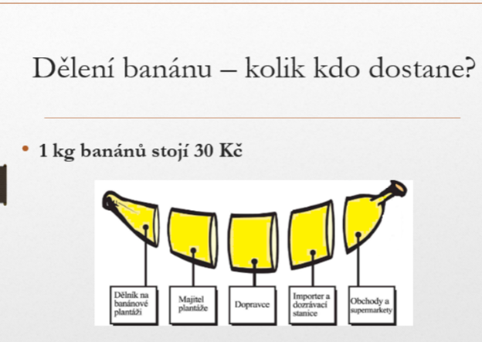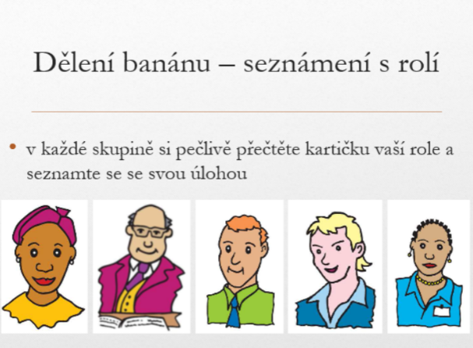

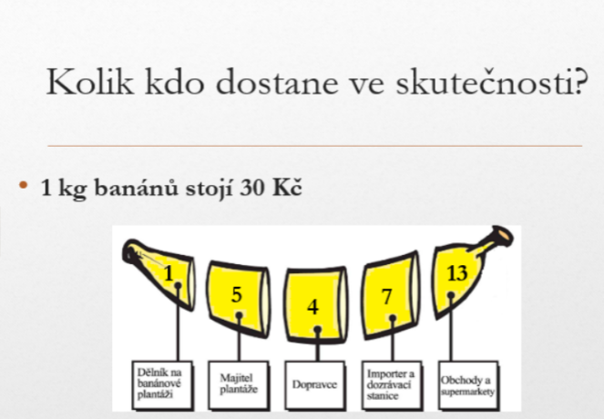**Řešení:**

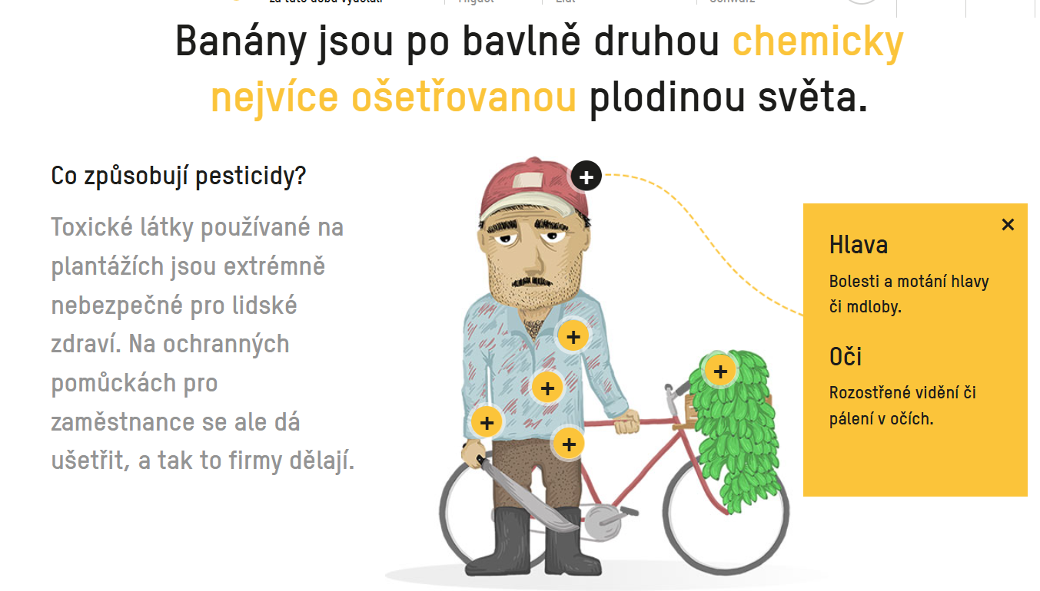

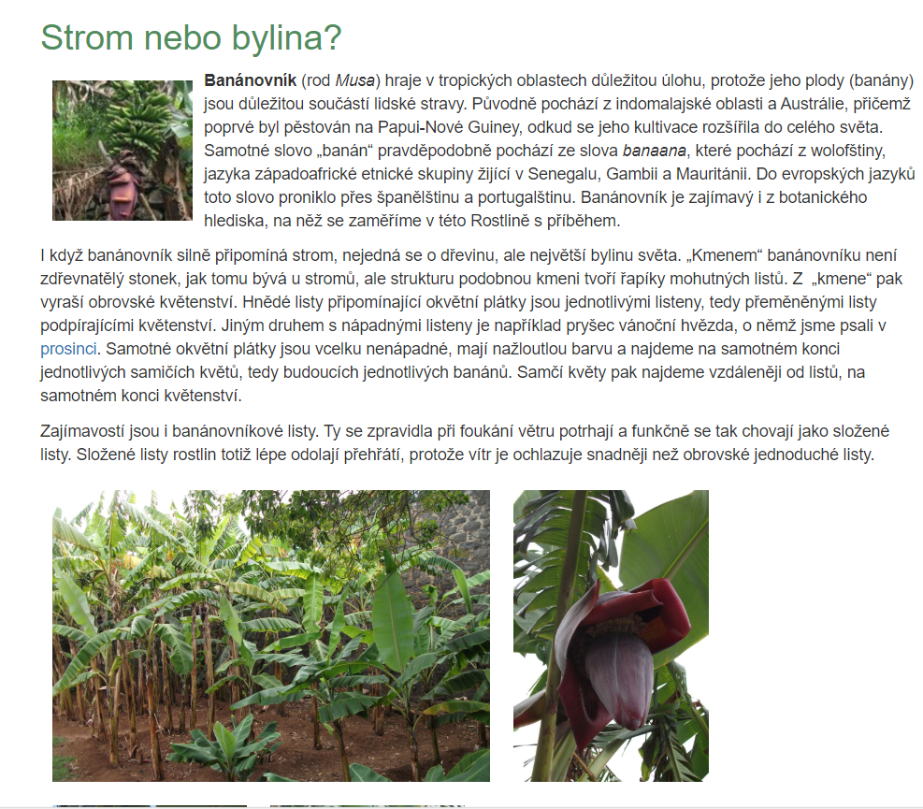

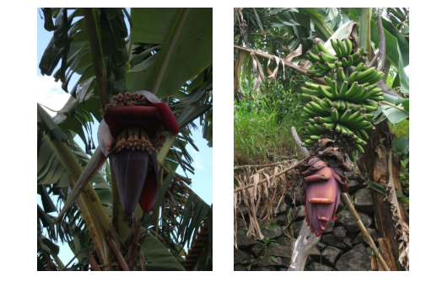

[**https://www.svetplodu.cz/clanek/448/zajimavosti-o-bananech/**](https://www.svetplodu.cz/clanek/448/zajimavosti-o-bananech/)

**BANÁNOVÝ KVÍZ**

|  |
| --- |
| * 1. **Banán pochází z** |
| * 1. **Banán je *keř/bylina/strom*** |
| * 1. **Jaké výšky banánovník dosahuje?** |
| * 1. **Co je to plantain (plantejn)?** |
| * 1. **Jak rostou banány?** |
| * 1. **Jak správně skladovat banány?** |
| * 1. **Největším světovým producentem banánů jsou:** |
| * 1. **Jaká je světová produkce banánů?** |
| * 1. **Co je to abaka?** |

|  |  |  |  |
| --- | --- | --- | --- |
| **1.** | **Madagaskar** | **Papua – Nová Guinea** | **Čína** |
| **2.** | **keř** | **bylina** | **strom** |
| **3.** | **až 3 metry** | **až 16 metrů** | **až 1 metr** |
| **4.** | **Druh banánu určený na vaření (zeleninový)** | **Plantáž k pěstování banánů** | **Označení pro květenství banánu** |
| **5.** | **směrem dolů** | **od země** | **směrem vzhůru** |
| **6.** | **v lednici** | **v polyethylenových sáčcích** | **při teplotě mezi 10 - 15°C** |
| **7.** | **Indie a Čína** | **Brazílie** | **Madagaskar** |
| **8.** | **okolo 15 milionů tun** | **asi 5 milionů tun** | **asi 120 milionů tun** |
| **9.** | **vlákna z listu banánovníku** | **druh pokojové rostliny banánovníku** | **Pokrm vyrobený z banánu** |

[Zajímavá fakta o banánech – víte, proč banány nepatří do lednice? - Svět plodů](https://www.svetplodu.cz/clanek/448/zajimavosti-o-bananech/)

**Banány a zdraví**

[O banánech - ČT edu - Česká televize](https://edu.ceskatelevize.cz/video/7021-o-bananech)

**Zeměpis + matematika:**

* Žáci shlédnou video: [Facebook](https://www.facebook.com/zaferovebanany/videos/1243975139000995/?st=vWugUx0Wlp) (příběh banánu)
* Prohlédnou si cestu banánu – zalaminované info
* Práce s mapou – žáci provázkem změří cestu na mapě, z Ekvádoru do ČR, provázek přeměří na pravítku a vypočítají, jaké skutečné vzdálenosti odpovídá měřítko mapy

(1: 25 000 000 cm)

* Vyjádření procent zlomkem – prodejní cena banánu

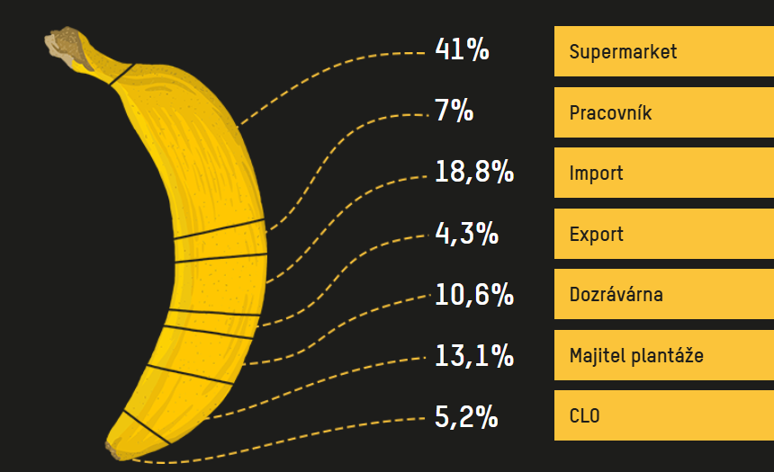

* Slovní úloha

[Ať je ovoce spravedlivé](https://www.pribehbananu.cz/en) ([www.pribehbananu.cz](http://www.pribehbananu.cz))

[Banány jako téma hodiny zeměpisu – ZACHRAŇ ZEMĚPIS](https://zachranzemepis.cz/banany-jako-tema-hodiny-zemepisu/)

Cesta banánu. Prohlédni si obrázky, pracuj s mapou fyzickou i online. Zjisti, jakou vzdálenost musí banán urazit, než se dostane do obchodu v tvém okolí. Jakou vzdálenost banán urazí?

**Slovní úloha:**

**Jestliže 1 litr paliva stojí zhruba 35 Kč a dopravní prostředek spotřebuje 8 litrů na 100 km, jakou částku bych zaplatila za dopravu?**

**Výtvarné zpracování textu – význam banánu ve výživě, obsah minerálů a vitamínů, vliv banánu na naše zdraví**

* **rozevírací banán s informacemi**
* **recept na banánový pokrm**
* 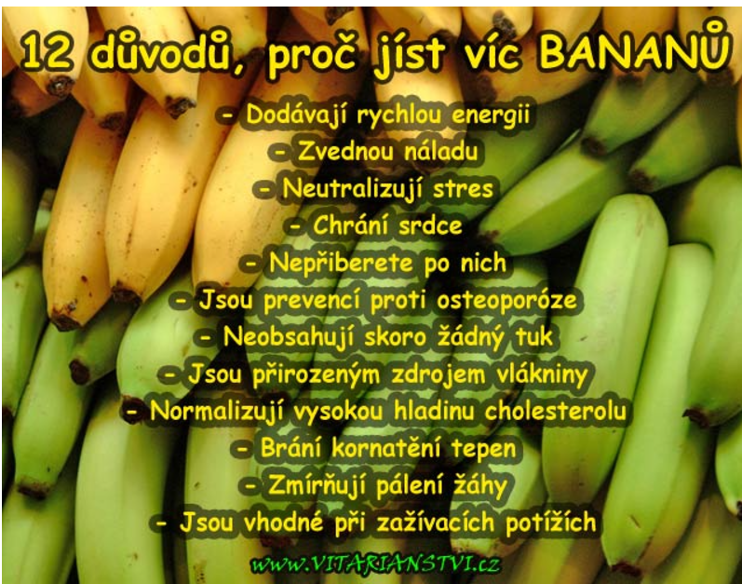

**Kritéria hodnocení projektu:**

|  |  |  |  |  |
| --- | --- | --- | --- | --- |
| **CÍL** | **JEŠTĚ NE** | **ČÁSTEČNĚ** | **TÉMĚŘ** | **ÚPLNĚ** |
| 1. Napíši rovnici reakce hoření uhlíku, rovnici vyčíslím, pojmenuji reaktanty a produkty. | Nezvládl jsem vyjádřit reakci chemickou rovnicí. | Zvládl jsem reakci zapsat chemickou rovnicí, problém mi dělá vyčíslování rovnic, to jsem nezvládl. | Reakci zvládnu zapsat chemickou rovnicí, vyčíslit ji. Potřebuji dopomoci s názvoslovím. | Sestavím rovnici reakce, vyčíslím ji, pojmenuji reaktanty a produkty rovnice sám. |
| 1. Vysvětlím rozdíl mezi teplotou hoření a teplotou vzplanutí, uvedu třídy hořlavých látek dle teploty vzplanutí. | Nechápu rozdíl mezi teplotou vzplanutí a teplotou hoření, neznám žádnou ze tříd hořlavých látek | S pomocí vysvětlím rozdíl mezi teplotou vzplanutí a teplotou hoření, třídy hořlavých látek neznám. | Chápu rozdíl mezi teplotou vzplanutí a teplotou hoření, uvedu nejméně 1 třídu hořlavých látek. | Vysvětlím rozdíl mezi teplotou vzplanutí a teplotou hoření, znám pravidla bezpečnosti práce s ohněm, vyjmenuji třídy hořlavých látek a nejméně 1 příklad hořlavé látky. |
| 1. Rozdělím celý banán na několik částí v určitém poměru. Poměr zkrátím na základní tvar, je-li to možné. | Vůbec nevím, jak zapsat poměr a rozdělit celek na části v určitém poměru. | Potřebuji pomoci se zápisem poměru. | Zvládám zapsat části v poměru, krácení na základní tvar mi dělám problém. | Bez problémů vyjádřím poměr částí celku, umím krátit poměr na základní tvaŕ. |
| 1. Pomoci přímé úměrnosti vypočítám skutečnou vzdálenost v závislosti na měřítku mapy. | Neumím vypočítat vzdálenost trasy pomocí přímé úměrnosti, nevím, co měřítko mapy znamená. | Nerozeznám přímou a nepřímou úměrnost, výpočet vzdálenosti pomocí měřítka mapy mi dělá velký problém. | S pomocí zvládám sestavit trojčlenku a určit, zda se jedná o přímou či nepřímou úměrnost. | Vypočítám vzdálenost trasy pomocí měřítka mapy s využitím trojčlenky, rozeznám přímou a nepřímou úměrnost. |
| 1. Chápu problematiku pěstování banánů, znám pojem pesticidy, uvedu negativní vlivy pesticidů na zdraví člověka. | V problematice pěstování banánů se vůbec neorientuji, netuším, jaké vlivy mají pesticidy na zdraví člověka. | Problematiku pěstování banánů jsem pochopil částečně, netuším, jaká rizika s sebou přináší používání pesticidů. | Chápu problematiku pěstování banánů a vliv pěstování na životní prostředí, nevím, jaký dopad má používání pesticidů na zdraví člověka a životní prostředí. | Chápu souvislosti mezi pěstováním banánů a životním prostředím, charakterizuji pesticidy z hlediska vlivu na zdraví člověka, uvedu alespoň 1 řešení zmírnění dopadu pěstování na životní prostředí. |